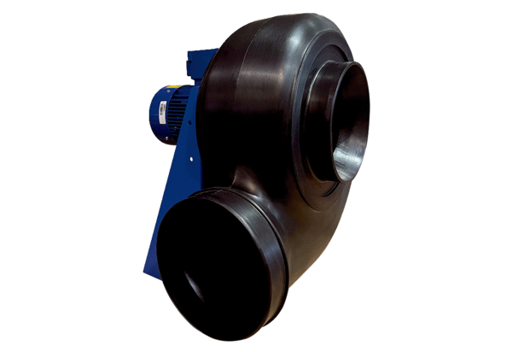Dmuchawa promieniowa GRK R 31/6 D ExOpakowanie jednostkowe: 1 sztukaAsortyment: C
Numer artykułu: 0073.0448Producent: MAICO

